דף עבודה: השוואה בין השראת השכינה בהר סיני ובמשכן
- לפניכם רשימת פסוקים ואוסף תמונות. גזרו את הפסוקים והתמונות והתאימו שני פסוקים לכל תמונה. בשלב זה התעלמו מתמונות המופיעות פעמיים. עדיין אל תדביקו את הפסוקים או התמונות במחברת!

"וַיֵּרֶד ה' בֶּעָנָן..." (שמות פרק לד פסוק ה)
"...וּכְבוֹד ה' מָלֵא אֶת הַמִּשְׁכָּן" (שמות פרק מ פסוק לה)
"כִּי עֲנַן ה' עַל הַמִּשְׁכָּן... לְעֵינֵי כָל בֵּית יִשְׂרָאֵל בְּכָל מַסְעֵיהֶם" (שמות פרק מ פסוק לח)
"וַיְכַס הֶעָנָן אֶת אֹהֶל מוֹעֵד" (שמות פרק מ פסוק לד)
"וַיֵּרֶד ה' בֶּעָנָן וַיִּתְיַצֵּב עִמּוֹ שָׁם" (שמות פרק לד פסוק ה)
"וְלֹא יָכֹל מֹשֶׁה לָבוֹא אֶל אֹהֶל מוֹעֵד כִּי שָׁכַן עָלָיו הֶעָנָן, וּכְבוֹד ה' מָלֵא אֶת הַמִּשְׁכָּן" (שמות פרק מ פסוק לה)
"וַיְהִי שָׁם עִם ה' אַרְבָּעִים יוֹם וְאַרְבָּעִים לַיְלָה" (שמות פרק לד פסוק כח)
"וְאִישׁ לֹא יַעֲלֶה עִמָּךְ" (שמות פרק לד פסוק ג)
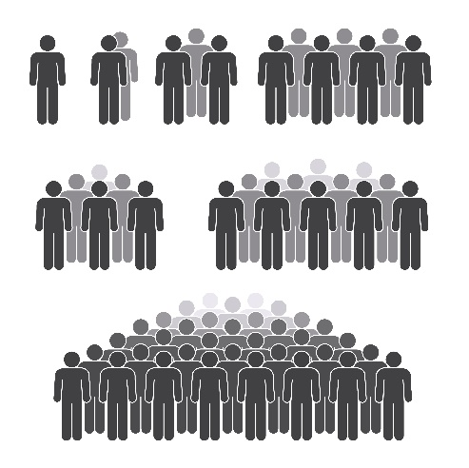
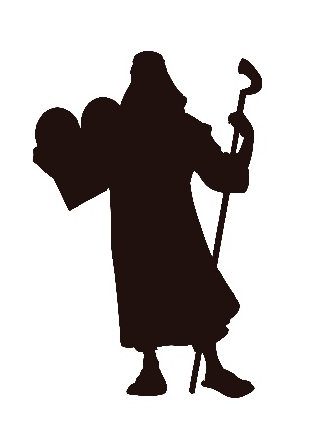

- כעת גזרו את אוהל מועד ואת הר סיני והדביקו אותם במחברת - כל אחד במרכזו של דף נפרד. הדביקו כל תמונה מהתמונות שלמעלה במקום המתאים לה ביחס להר או לאוהל לפי הפסוקים, ולידה הדביקו את הפסוקים שהתאמתם בסעיף הקודם.
לדוגמה: את אחת התמונות של הענן יש להדביק מעל אוהל מועד, ואת אחת התמונות של הענן יש להדביק מעל הר סיני.

